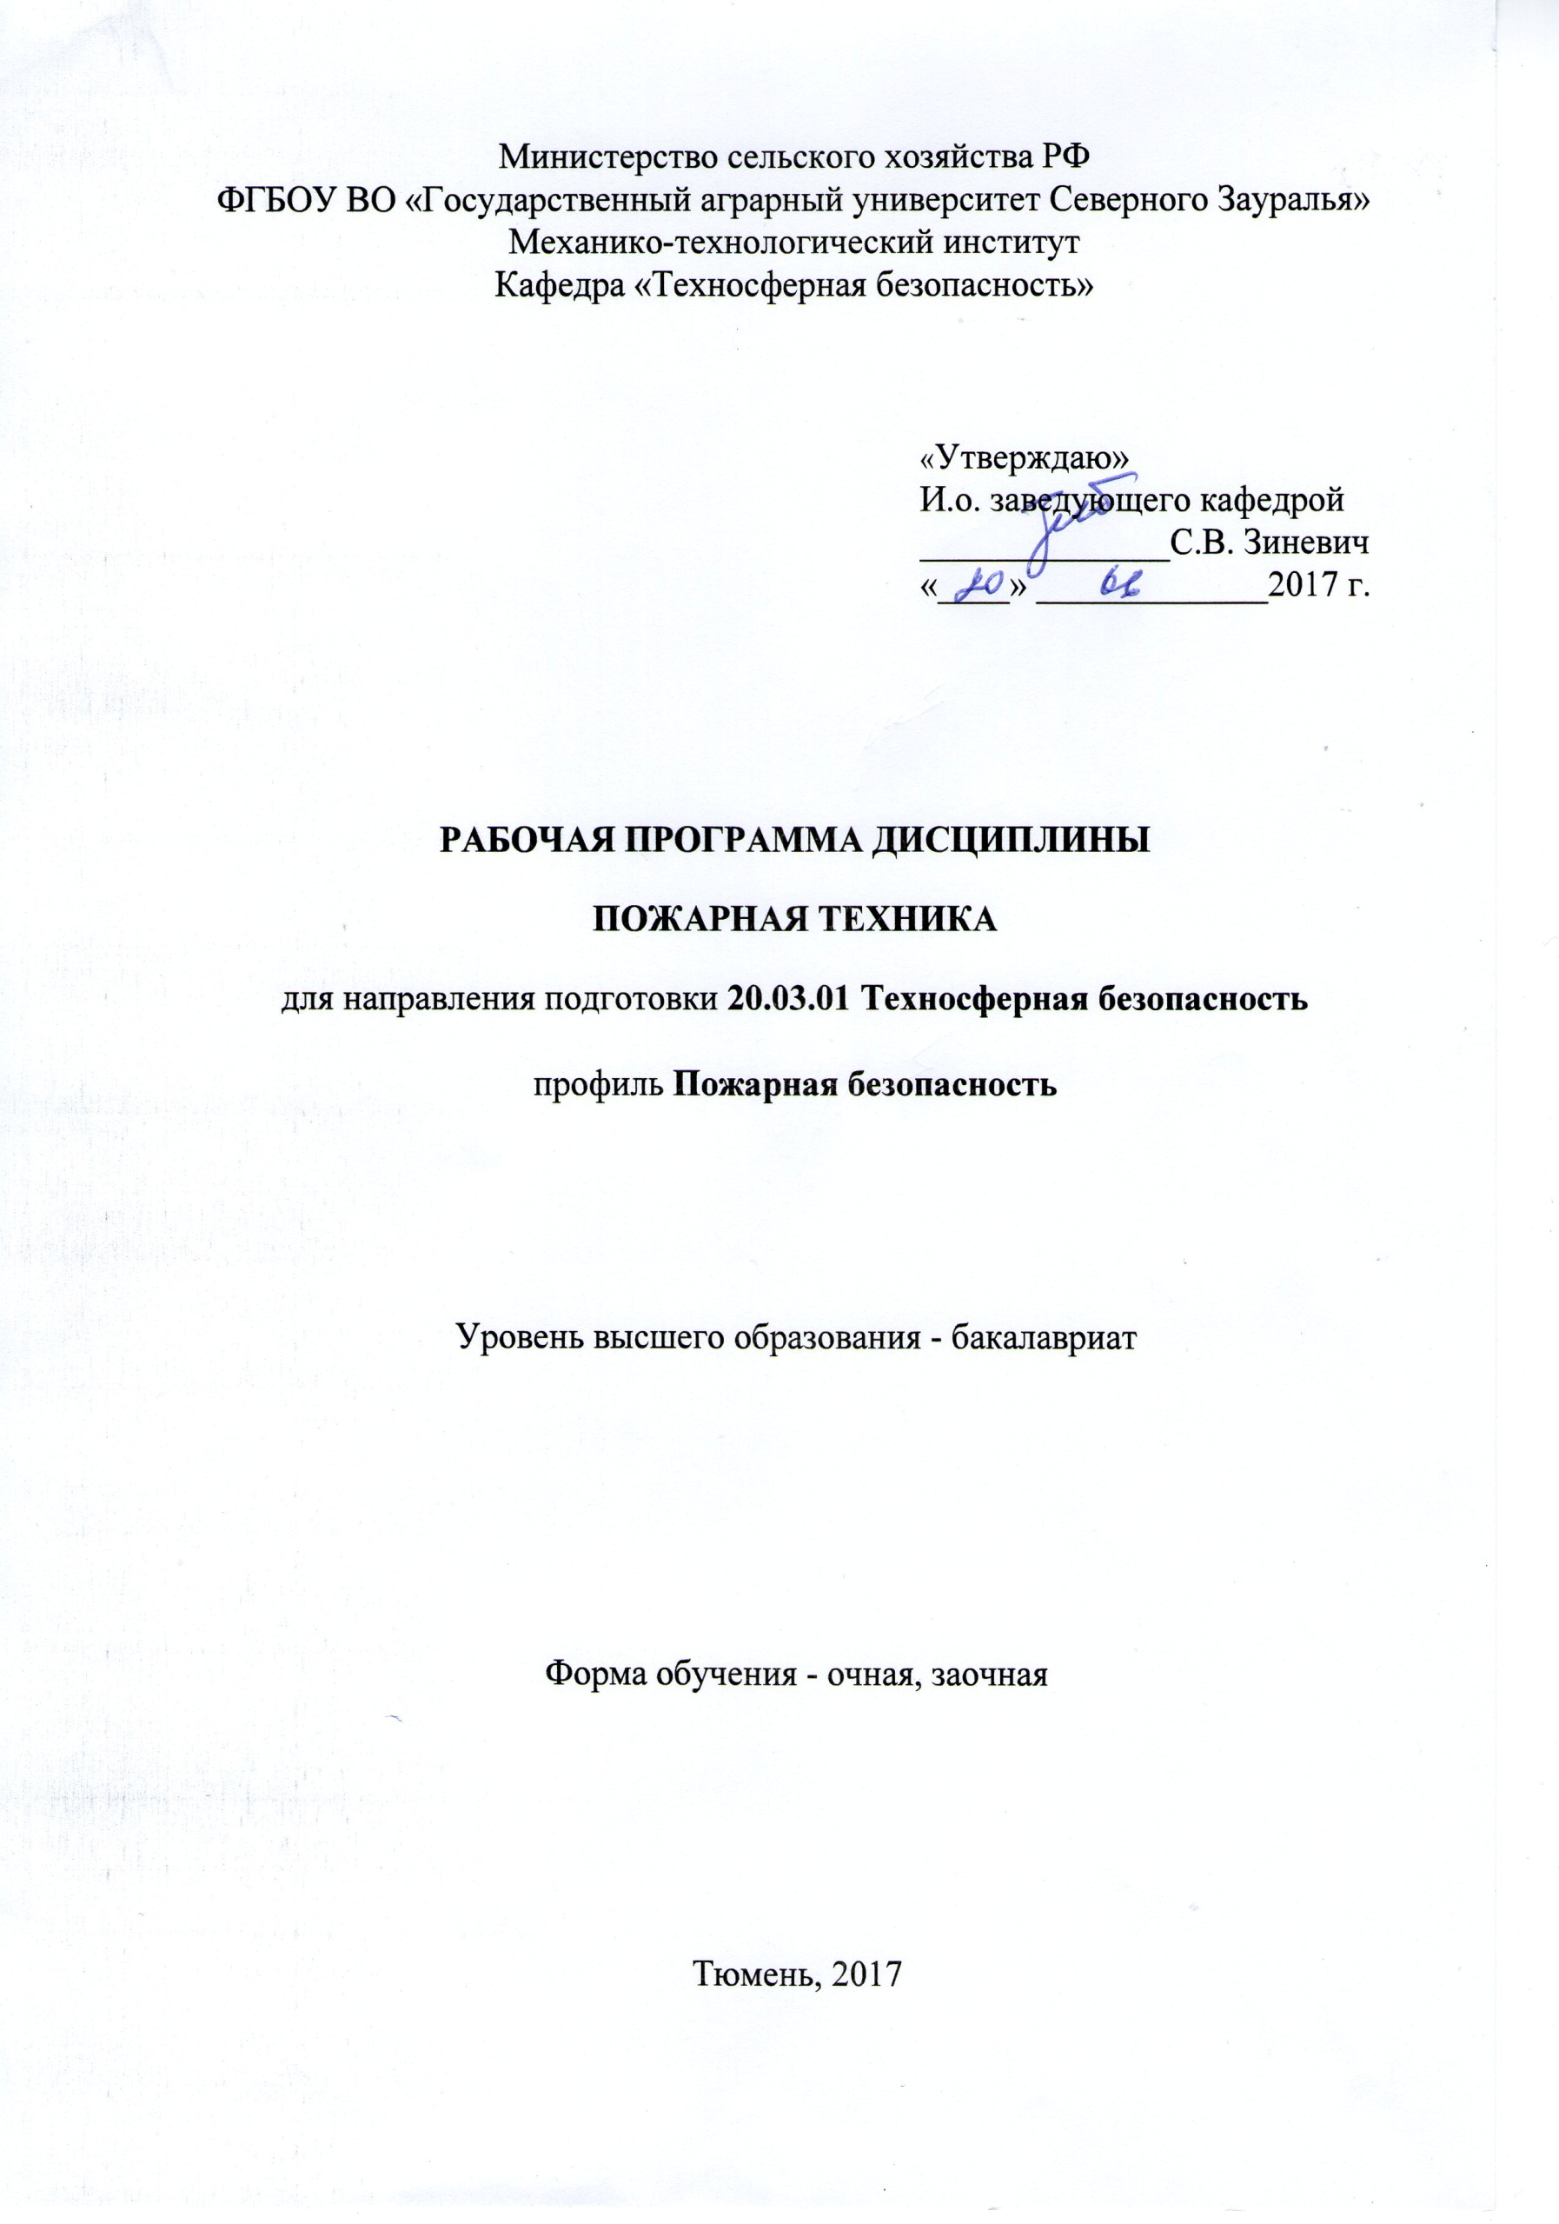

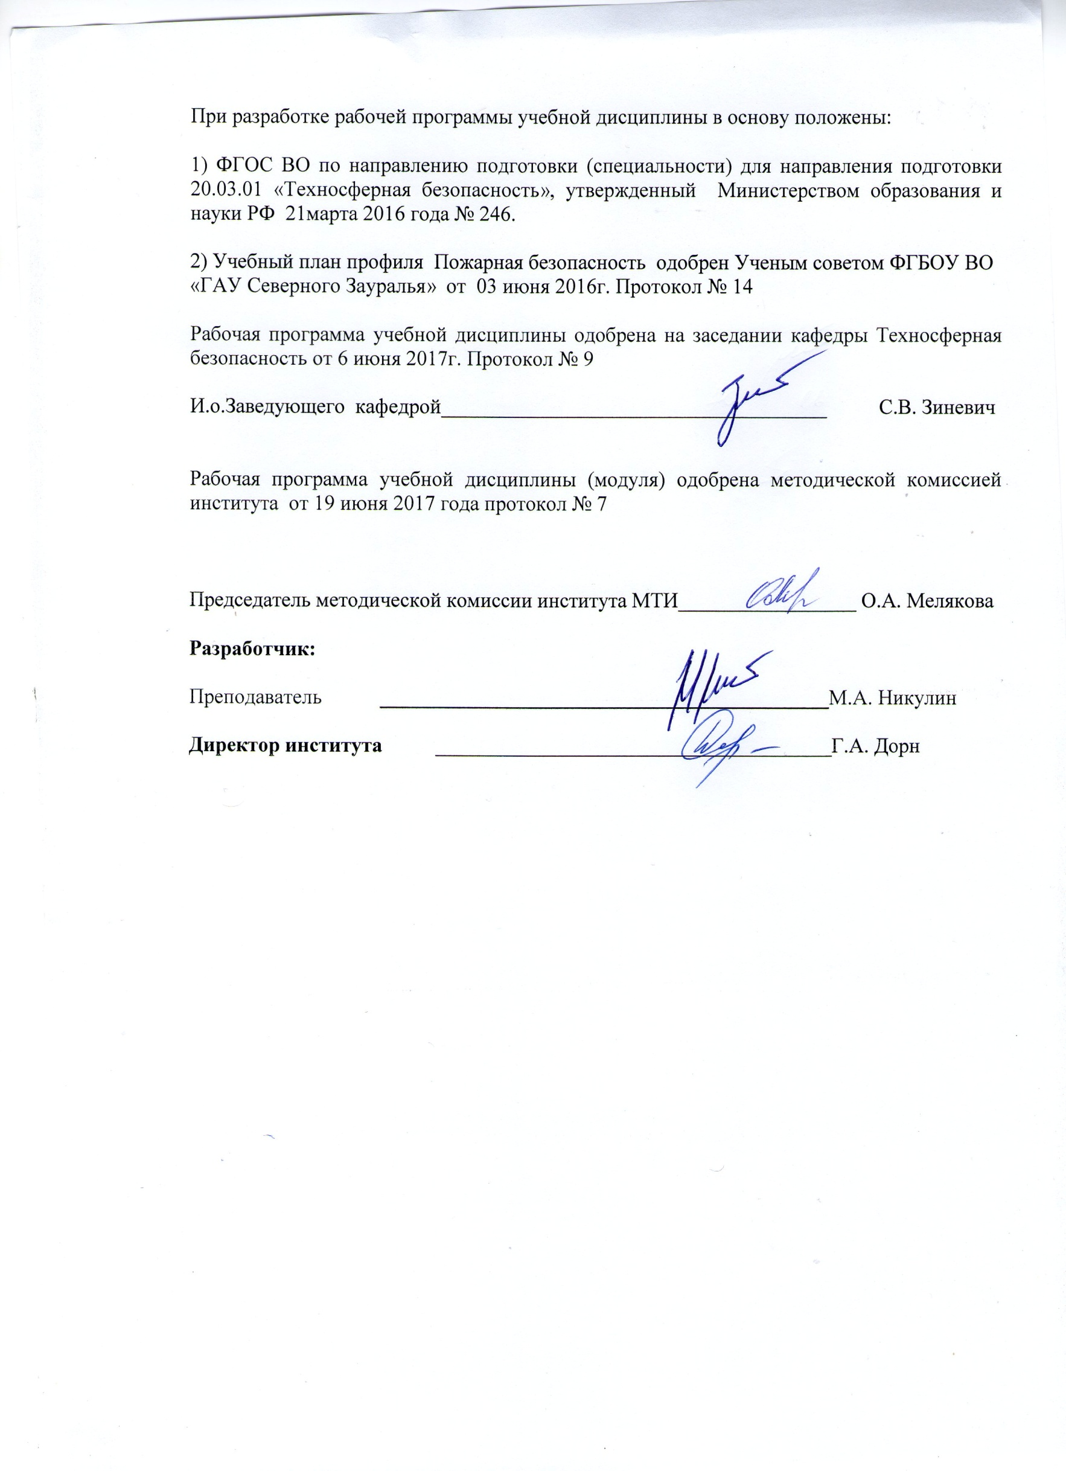

1.Перечень планируемых результатов обучения по дисциплине, соотнесенных с планируемыми результатами освоения образовательной программы
Коды компетенции | Результаты освоения | Перечень планируемых результатов обучения по дисциплине
ОПК-1 | - способностью учитывать современные тенденции развития техники и технологий в области обеспечения техносферной безопасности, измерительной и вычислительной техники, информационных технологий в своей профессиональной деятельности | знать:  -основные методы сбора и анализа информации по пожарной технике, способы формализации цели и методы ее достижения.  уметь:  - анализировать, обобщать и воспринимать информацию  - ставить цель и формулировать задачи по её достижению;  владеть:  -культурой мышления
ПК-7 | - способностью организовывать и проводить техническое обслуживание, ремонт, консервацию и хранение средств защиты, контролировать состояние используемых средств защиты, принимать решения по замене (регенерации) средства защиты | знать:  - назначение, устройство и принципы работы основных механизмов и систем пожарной и аварийно-спасательной техники;  - технические характеристики пожарных и аварийно-спасательных машин пожарной технике  уметь:  - применять знания нормативно-правовые акты и нормативные документы в области обслуживание, консервации и ремонта пожарной технике.  владеть: - основными принципами эксплуатации  и обслуживания средств защиты, пожарной техники

2. Место дисциплины в структуре образовательной программы

В соответствии с учебным планом по направлению подготовки 20.03.01 «Техносферная безопасность» профиль подготовки «Пожарная безопасность» дисциплина «Пожарная техника» относится к блоку 1 вариативной части В.14.
Данная дисциплина является предшествующей для государственной итоговой аттестации.
Для того чтобы формирование данной компетенции было возможно, обучающийся, приступивший к освоению данной компетенции, должен:
знать:
- тактико-технические характеристики пожарной техники, пожарно-технического вооружения, оборудования, инструмента, состоящих на вооружении подразделений пожарной охраны субъекта Российской Федерации, правила их эксплуатации, характерные неисправности, возникающие при работе и способы их устранения;
- сроки, порядок и объем технического обслуживания и испытаний пожарно-технического вооружения в пределах своих должностных полномочий;.
уметь:
- работать на специальных агрегатах, оборудовании пожарного автомобиля, с пожарно-техническим вооружением и инструментом;
- организовывать техническое обслуживание и проводить испытание пожарно-технического вооружения и оборудования;
- определять работоспособность и техническое состояние автоматических средств тушения для их использования на пожарах.
владеть навыками:
- работы с нормативной документацией
- работы на пожарной технике основного (специального) назначения и средства связи, имеющиеся на вооружении подразделения;
Дисциплина (модуль) изучается на 3-4 курсе в 6-7 семестре очной формы обучения, на 4 курсе в 7-8 семестре заочной формы обучения.

3. Объем дисциплины и виды учебной работы

Общая трудоемкость дисциплины составляет 216 часов (6 зачетных единицы)
Вид учебной работы | Очная форма |  |  | Заочная форма
Вид учебной работы | всего часов | семестр |  | всего часов | семестр
Вид учебной работы | всего часов | 6 | 7 | всего часов | 7 | 8
Аудиторные занятия (всего) | 108 | 54 | 54 | 28 | 14 | 14
В том числе:
Лекции | 36 | 18 | 18 | 12 | 6 | 6
Практические занятия (ПЗ) | 72 | 36 | 36 | 16 | 8 | 8
Самостоятельная работа (всего) | 108 | 54 | 54 | 188 | 94 | 94
В том числе:
Проработка материала лекций,  подготовка к занятиям, зачету | 42 | 14 | 28 | 108 | 44 | 64
Самостоятельное изучение тем | 8 | 4 | 4 | 108 | 44 | 64
Экзамен | 27 | 27 | - | 36 | 36 | -
Расчетно-графическая работа | 31 | 9 | 22 | 44 | 14 | 30
Вид промежуточной аттестации |  | экз. | зачет |  | экз. | зачет
Общая трудоемкость, зач, з.е. | 216,  6 | 108,  3 | 108,  3 | 216,  6 | 108,  3 | 108,  3

4. Содержание дисциплины

4.1. Содержание разделов дисциплины
№  п/п | Наименование раздела дисциплины | Содержание раздела
1 | 2 | 3
1. | Пожарно-техническое оборудование | Введение в курс. Определения, классификация ПМ и ПА. Пожарно-техническое оборудование и аварийно-спасательный инструмент. Пожарные рукава и гидравлическое оборудование. Пожарные насосы. Мотопомпы.
2. | Пожарные машины | Базовые транспортные средства. Шасси. Двигатели. Согласование режимов работы двигателя внутреннего сгорания и пожарного насоса. Насосные установки. Компоновка пожарного автомобиля. Основные пожарные автомобили общего применения
3. | Пожарные автомобили специального применения | Специальные пожарные автомобили.  Газодымозащитная служба.
4. | Техническая служба | Изменение технического состояния пожарного автомобиля. Система технического обслуживания и ремонта в ГПС МЧС России. Техническая готовность пожарной части. Диагностика пожарных автомобилей. Техническая служба в гарнизоне.
4.2 Разделы дисциплины и междисциплинарные связи с обеспечиваемыми

(последующими) дисциплинами
№ п/п | Наименование обеспечиваемых (последующих) дисциплин. | Номера разделов данной дисциплины, необходимых для изучения обеспечиваемых (последующих) дисциплин
№ п/п | Наименование обеспечиваемых (последующих) дисциплин. | 1 | 2 | 3 | 4
1. | Выпускная квалификационная работа | + | + | + | +

4.3. Разделы дисциплин и виды занятий

очная форма обучения
№  п/п | Наименование раздела дисциплины | Лек  ции | Практ. занятия | СРС | Всего  час.
1 | 2 | 3 | 4 | 5 | 6
1. | Пожарно-техническое оборудование | 8 | 18 | 13 | 39
2. | Пожарные машины | 10 | 18 | 14 | 42
 | Экзамен | - | - | 27 | 27
Итого часов в семестре |  | 18 | 36 | 54 | 108
3. | Пожарные автомобили специального применения | 10 | 18 | 28 | 56
4. | Техническая служба | 8 | 18 | 26 | 52
Итого часов в семестре |  | 18 | 36 | 54 | 108
Всего часов по дисциплине |  | 36 | 72 | 108 | 216

заочная форма обучения
№  п/п | Наименование раздела дисциплины | Лек  ции | Практ  зан. | СРС | Всего  час.
1 | 2 | 3 | 4 | 7 | 8
1. | Пожарно-техническое оборудование | 2 | 4 | 30 | 36
2. | Пожарные машины | 4 | 4 | 28 | 36
 | Экзамен | - | - | 36 | 36
Итого часов в семестре |  | 6 | 8 | 94 | 108
3. | Пожарные автомобили специального применения | 4 | 4 | 46 | 54
4. | Техническая служба | 2 | 4 | 48 | 54
Итого часов в семестре |  | 6 | 8 | 94 | 108
Всего часов по дисциплине |  | 12 | 16 | 188 | 216
4.5.Лабораторный практикум– не предусмотрен УП

4.6. Практические занятия
№  п/п | № раздела дисциплины | Тематика практических занятий (семинаров) | Трудоемкость  (час.)
№  п/п | № раздела дисциплины | Тематика практических занятий (семинаров) | очная | заочная
1 | 2 | 3 | 4 | 5
1 | Раздел 1 | Определения, классификация ПМ и ПА. | 8 | 2
2 |  | Пожарно-техническое оборудование и аварийно-спасательный инструмент. | 8 | 2
3 |  | Пожарные рукава и гидравлическое оборудование. | 10 | 2
4 |  | Пожарные насосы. Мотопомпы | 10 | 2
5 | Раздел 2 | Базовые транспортные средства. Шасси. Двигатели. | 6 | -
6 | Раздел 2 | Согласование режимов работы двигателя внутреннего сгорания и пожарного насоса. Насосные установки. | 6 | 2
7 |  | Основные пожарные автомобили общего применения | 6 | 2
 |  | Итого часов в семестре | 36 | 8
8 | Раздел 3 | Специальные пожарные автомобили. | 9 | 2
9 | Раздел 3 | Газодымозащитная служба | 9 | 2
10 | Раздел 4 | Система технического обслуживания и ремонта в ГПС МЧС России. | 4 | -
11 | Раздел 4 | Техническая готовность пожарной части. Диагностика пожарных автомобилей. | 14 | 4
12 |  | Техническая служба в гарнизоне | 14 | 4
 |  | Итого часов в семестре | 36 | 8
 | Всего |  | 72 | 16
4.7. Курсовой проект (работа) – не предусмотрены УП

5. Учебно-методическое обеспечение самостоятельной работы обучающихся по дисциплине
Очная форма обучения

№  п/п | №  Семе  стра | Наименование раздела учебной  дисциплины  (модуля) | Виды СРС | Всего часов | Вид контроля
1 | 2 | 3 | 4 | 5 | 6
1. | 6 | Пожарно-техническое оборудование | Проработка материала лекций, подготовка к занятиям | 4 | Собеседование,  экзамен
1. | 6 | Пожарно-техническое оборудование | Самостоятельное изучение тем | 4 | Собеседование
 | 6 |  | Расчетно-графическая работа | 5 | Защита РГР
2. | 6 | Пожарные машины | Проработка материала лекций, подготовка к занятиям | 10 | Собеседование  Экзамен
2. | 6 | Пожарные машины | Расчетно-графическая работа | 4 | Защита РГР
Экзамен |  |  |  | 27
Итого часов в семестре |  |  |  | 54
3. | 7 | Пожарные автомобили специального применения | Проработка материала лекций, подготовка к занятиям | 14 | Собеседование  Зачет
3. | 7 | Пожарные автомобили специального применения | Самостоятельное изучение тем | 4 | Собеседование
3. | 7 | Пожарные автомобили специального применения | Расчетно-графическая работа | 10 | Защита РГР
4. | 7 | Техническая служба | Проработка материала лекций, подготовка к занятиям | 14 | Собеседование  Зачет
4. | 7 | Техническая служба | Расчетно-графическая работа | 12 | Защита РГР
Итого часов в семестре |  |  |  | 54
Всего часов по дисциплине |  |  |  | 108

Заочная форма обучению
№  п/п | №  семестра | Наименование раздела учебной  дисциплины  (модуля) | Виды СРС | Всего часов | Вид контроля
1 | 2 | 3 | 4 | 5 | 6
1. | 7 | Пожарно-техническое оборудование | Проработка материала лекций, подготовка к занятиям,  самостоятельное изучение тем | 24 | Собеседование  экзамен
1. | 7 | Пожарно-техническое оборудование | Расчетно-графическая работа | 6 | Защита РГР
2. | 7 | Пожарные машины | Проработка материала лекций, подготовка к занятиям  Самостоятельное изучение тем | 20 | Собеседование  Экзамен
2. | 7 | Пожарные машины | Расчетно-графическая работа | 8 | Защита РГР
 |  | Экзамен |  | 36
Итого часов в семестре |  |  |  | 94
3. | 8 | Пожарные автомобили специального применения | Проработка материала лекций, подготовка к занятиям,  самостоятельное изучение тем | 30 | Собеседование  Зачет
3. | 8 | Пожарные автомобили специального применения | Расчетно-графическая работа | 16 | Защита РГР
4. | 8 | Техническая служба | Проработка материала лекций, подготовка к занятиям,  самостоятельное изучение тем | 34 | Собеседование  Зачет
4. | 8 | Техническая служба | Расчетно-графическая работа | 14 | Защита РГР
 | Итого часов в семестре |  |  | 94
 | Всего часов по дисциплине |  |  | 188
5.1. Учебно-методические материалы для самостоятельной работы:
Методические указания по выполнению расчетно-графической работы для слушателей факультета очного и заочного обучения по дисциплине «Пожарная техника».
5.2. Темы, выносимые на самостоятельное изучение:
Раздел 1
Тема: Пожарно-техническое оборудование и аварийно-спасательный инструмент нового поколение.
Раздел 2
Тема: Пожарные автомобили новейшей разработки.
Раздел 3
Тема Специальные автомобили новейшей разработки
Раздел 4
Тема: Газодымозащитная служба
Тема: Техническая служба в гарнизоне.
5.3. Темы рефератов: не предусмотрены - УП

6. Фонд оценочных средств для проведения промежуточной аттестации обучающихся по дисциплине
6.1.Перечень компетенций с указанием этапов их формирования в процессе освоения образовательной программы:
№  п/п | Контролируемые разделы дисциплины (результаты по разделам) | Код контролируемой  компетенции (или её части) | Наименование  оценочного средства
1. | Пожарно-техническое оборудование | ПК – 7 | Экзаменационный билет
2. | Пожарные машины | ОПК – 1  ПК - 7 (знать) | Экзаменационный билет
3. | Пожарные автомобили специального применения | ПК - 7 | Зачетный билет
4. | Техническая служба | ПК - 7 | Зачетный билет

6.2. Описание показателей и критериев оценивания компетенций на различных этапах их формирования, описание шкал оценивания:
Показатели оценивания | Критерии оценивания
Показатели оценивания | Достаточный уровень  (удовлетворительно) | Средний уровень (хорошо) | Высокий уровень (отлично)
ОПК 1 -способностью учитывать современные тенденции развития техники и технологий в области обеспечения техносферной безопасности, измерительной и вычислительной техники, информационных технологий в своей профессиональной деятельности
Знать: | Имеет общие понятия об основных методах сбора и анализа информации по пожарной технике, способы формализации цели и методы ее достижения. | Знает, но не всегда может применить на практике основные методы сбора и анализа информации по пожарной технике, способы формализации цели и методы ее достижения. | Хорошо знает и может применять на практике основные методы сбора и анализа информации по пожарной технике, способы формализации цели и методы ее достижения.
Уметь: | В целом успешно, но не систематическое умение анализировать, обобщать и воспринимать информацию  - ставить цель и формулировать задачи по её достижению; | В целом успешно, но содержащие отдельные пробелы в умении анализировать, обобщать и воспринимать информацию  - ставить цель и формулировать задачи по её достижению; | Сформировано умение анализировать, обобщать и воспринимать информацию  - ставить цель и формулировать задачи по её достижению;
Владеть | В целом успешно, но не систематически может эффективно использовать культуру мышления | В целом успешно, но содержащие отдельные пробелы в умении использовать культуру мышления | Систематически, успешно и эффективно использовать культуру мышления
ПК-7 - способностью организовывать и проводить техническое обслуживание, ремонт, консервацию и хранение средств защиты, контролировать состояние используемых средств защиты, принимать решения по замене (регенерации) средства защиты
Знать: | Имеет общие понятия о назначении, устройстве и принципе работы основных механизмов и систем пожарной и аварийно-спасательной техники;  - технические характеристики пожарных и аварийно-спасательных машин пожарной технике | Знает, но не всегда может применить на практике основные методы назначения, устройства и принципы работы основных механизмов и систем пожарной и аварийно-спасательной техники;  - технические характеристики пожарных и аварийно-спасательных машин пожарной технике | Хорошо знает и может применять на практике  назначения, устройства и принципы работы основных механизмов и систем пожарной и аварийно-спасательной техники;  - технические характеристики пожарных и аварийно-спасательных машин пожарной технике
Уметь: | В целом успешно, но не систематическое умение применять знания нормативно-правовые акты и нормативные документы в области обслуживание, консервации и ремонта пожарной технике. | В целом успешно, но содержащие отдельные пробелы в умении применять знания нормативно-правовые акты и нормативные документы в области обслуживание, консервации и ремонта пожарной технике. | Сформировано умение применять знания нормативно-правовые акты и нормативные документы в области обслуживание, консервации и ремонта пожарной технике.
Владеть | В целом успешно, но не систематически может эффективно владеть основными принципами эксплуатации  и обслуживания средств защиты, пожарной техники | В целом успешно, но содержащие отдельные пробелы в умении эффективно владеть основными принципами эксплуатации  и обслуживания средств защиты, пожарной техники | Систематически, успешно и эффективно владеть основными принципами эксплуатации  и обслуживания средств защиты, пожарной техники

6.2.1. Шкалы оценивания
Шкала оценивание экзамена
Оценка | Описание
Отлично | Демонстрирует полное понимание технических характеристик пожарных и аварийно-спасательных машин. Обладает глубокими и прочными знаниями по предмету пожарная техника; при ответе на все три вопроса продемонстрировал исчерпывающее, последовательное и логически стройное изложение; правильно сформулировал понятия и закономерности по вопросам ремонта и испытанию пожарного оборудование ; использовал примеры из практики; сделал вывод по излагаемому материалу. Выполнил в полном объеме по своему варианту РГР.
Хорошо | Ответ представляет грамотное изложение учебного материала по существу; отсутствуют существенные неточности в формулировании понятия пожарных автомобилей и пожарного оборудование; правильно применены теоретические положения, подтвержденные примерами пожарной техники и вооружения ; сделан вывод; два вопроса освещены полностью или один вопрос освещён полностью, а два других доводятся до логического завершения при наводящих/дополнительных вопросах преподавателя
Удовлетворительно | Имеет общие знания основного материала без усвоения некоторых существенных положений; формулирует основные понятия пожарного технического вооружение с некоторой неточностью; затрудняется в приведении примеров пожарной техники; один вопрос разобран полностью, два начаты, но не завершены до конца; три вопроса начаты и при помощи наводящих вопросов доводятся до конца.
Неудовлетворительно | Демонстрирует не понимание проблемы. Многие требования, предъявляемые к заданию, не выполнены. Не знает определение пожарных автомобилей и пожарного оборудование; допустил существенные ошибки в процессе изложения характеристике пожарных автомобилей; не умеет выделить главное и сделать вывод; приводит ошибочные определения пожарного оборудование; ни один вопрос не рассмотрен до конца, наводящие вопросы не помогают.

Шкала оценивания зачета
Оценка | Описание
Зачтено | Студент самостоятельно решает расчетно-графическую работу по индивидуальному заданию, используя весь арсенал имеющихся знаний, умений и навыков; умеет оценивать, анализировать и обобщать, делать выводы по результатам собственной деятельности; Знает характеристику пожарно-технического вооружения пожарной техники.
Не зачтено | выставляется в случае, если расчетно-графическую работа выполнена не по своему варианту, допущено по пятидесяти процентам вопросов по одной существенной ошибке, не приведены рисунки и иллюстрации и т.п. по работе, требующие эти пояснения к поставленному вопросу. Не смог дать определение пожарной техники и вооружению

6.3. Типовые контрольные задания или иные материалы:
Указаны в приложение 1.

6.4. Методические материалы, определяющие процедуры оценивания знаний, умений, навыков и (или) опыта деятельности, характеризующих этапы формирования компетенций

Процедура оценивания экзамена
Экзаменационный билет содержит три вопроса (теоретические и практические).
Критерии оценки:
«отлично» выставляется, если студент демонстрирует полное понимание технических характеристик пожарных и аварийно-спасательных машин. Обладает глубокими и прочными знаниями по предмету пожарная техника; при ответе на все три вопроса продемонстрировал исчерпывающее, последовательное и логически стройное изложение; правильно сформулировал понятия и закономерности по вопросам ремонта и испытанию пожарного оборудование ; использовал примеры из практики; сделал вывод по излагаемому материалу. Выполнил в полном объеме по своему варианту РГР.;
«хорошо» выставляется, если студент представляет грамотное изложение учебного материала по существу; отсутствуют существенные неточности в формулировании понятия пожарных автомобилей и пожарного оборудование; правильно применены теоретические положения, подтвержденные примерами пожарной техники и вооружения ; сделан вывод; два вопроса освещены полностью или один вопрос освещён полностью, а два других доводятся до логического завершения при наводящих/дополнительных вопросах преподавателя
«удовлетворительно» выставляется, если студент имеет общие знания основного материала без усвоения некоторых существенных положений; формулирует основные понятия пожарного технического вооружение с некоторой неточностью; затрудняется в приведении примеров пожарной техники; один вопрос разобран полностью, два начаты, но не завершены до конца; три вопроса начаты и при помощи наводящих вопросов доводятся до конца.;
«неудовлетворительно» выставляется, если студент демонстрирует не понимание проблемы. Многие требования, предъявляемые к заданию, не выполнены. Не знает определение пожарных автомобилей и пожарного оборудование; допустил существенные ошибки в процессе изложения характеристике пожарных автомобилей; не умеет выделить главное и сделать вывод; приводит ошибочные определения пожарного оборудование; ни один вопрос не рассмотрен до конца, наводящие вопросы не помогают.

Процедура оценивания зачета
Зачет проходит в письменной форме по зачетному билету. Студенту достается вариант задания путем собственного случайного выбора и предоставляется 15 минут на подготовку. Защита готового решения происходит в виде собеседования, на что отводится 5 минут. Задание состоит из 2 вопросов, включая обычные, требующие письменного ответа, или тестовые с возможными вариантами ответов, из которых необходимо выбрать правильный.
Критерии оценки:
«зачтено», если студент самостоятельно решает расчетно-графическую работу по индивидуальному заданию, используя весь арсенал имеющихся знаний, умений и навыков; умеет оценивать, анализировать и обобщать, делать выводы по результатам собственной деятельности; Знает характеристику пожарно-технического вооружения пожарной техники и ответил на все вопросы указанные в зачетном билете;
«не зачтено», если расчетно-графическую работа выполнена не по своему варианту, допущено по пятидесяти процентам вопросов по одной существенной ошибке, не приведены рисунки и иллюстрации и т.п. по работе, требующие эти пояснения к поставленному вопросу. Не смог дать определение пожарной техники и вооружению. Не ответил на все вопросы, указанные в зачетном билете.

7. Перечень основной и дополнительной учебной литературы, необходимой для освоения дисциплины
а) Основная литература:
1. Радоуцкий И.Ю. Пожарная и аварийно-спасательная техника [Электронный ресурс]: учебное пособие / И.Ю. Радоуцкий, Н.В. Нестерова, Ю.В. Ветрова. — Электрон. текстовые данные. — Белгород: Белгородский государственный технологический университет им. В.Г. Шухова, ЭБС АСВ, 2014. — 225 c. — 2227-8397. — Режим доступа: http://www.iprbookshop.ru/57291.html
2. Масаев В.Н. Базовые шасси пожарных автомобилей и спасательной техники [Электронный ресурс] : учебное пособие для слушателей, курсантов и студентов / В.Н. Масаев, О.В. Вдовин, Д.В. Муховиков. — Электрон. текстовые данные. — Железногорск: Сибирская пожарно-спасательная академия ГПС МЧС России, 2017. — 202 c. — 2227-8397. — Режим доступа: http://www.iprbookshop.ru/66907.html

б) дополнительная литература
1. Масаев В.Н. Основы организации и ведения аварийно-спасательных работ: Спасательная техника и базовые машины [Электронный ресурс] : учебное пособие для слушателей, курсантов и студентов Сибирской пожарно-спасательной академии ГПС МЧС России / В.Н. Масаев, О.В. Вдовин, Д.В. Муховиков. — Электрон. текстовые данные. — Железногорск: Сибирская пожарно-спасательная академия ГПС МЧС России, 2017. — 179 c. — 2227-8397. — Режим доступа: http://www.iprbookshop.ru/66917.html
2. Домаев Е.В. Основы применения авиационной техники при тушении пожаров [Электронный ресурс] : учебное пособие / Е.В. Домаев, М.В. Елфимова. — Электрон. текстовые данные. — Железногорск: Сибирская пожарно-спасательная академия ГПС МЧС России, 2017. — 142 c. — 2227-8397. — Режим доступа: http://www.iprbookshop.ru/66919.html
3. Масаев В.Н. Ведение аварийно-спасательных работ при авариях на химически опасных объектах [Электронный ресурс] : учебное пособие для курсантов, слушателей и студентов по специальности 20.05.01 «Пожарная безопасность» / В.Н. Масаев, А.Н. Минкин, А.В. Люфт. — Электрон. текстовые данные. — Железногорск: Сибирская пожарно-спасательная академия ГПС МЧС России, 2017. — 145 c. — 2227-8397. — Режим доступа: http://www.iprbookshop.ru/66908.html

8. Перечень ресурсов информационно-телекоммуникационной сети "Интернет"
8.1. mchs.gov.ru – сайт МЧС России
8.2. web-сайт: http://www.vniipo.ru - ВНИИПО МЧС России

9. Методические указания для обучающихся по освоению дисциплины
Методические указания по освоению дисциплине «Пожарная техника» по направлению 20.03.01 – Техносферная безопасность (профиль подготовки «Пожарная безопасность»)

10. Перечень информационных технологий
1. Microsoft Windows 10 Professional
2. Microsoft Office Standard

11. Материально-техническое обеспечение дисциплины
Для чтения лекций по дисциплине «Пожарная техника» имеются аудитории, которые используются и для показа учебных кино- и видеоматериалов слайдов, электронных презентаций по темам лекций. Для проведения практических занятий используются учебная база Учебного центра Главного управления МЧС России по Тюменской области.

